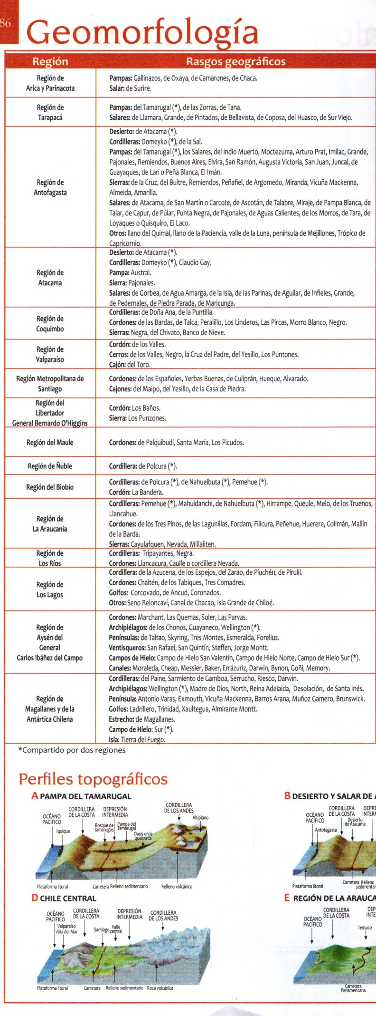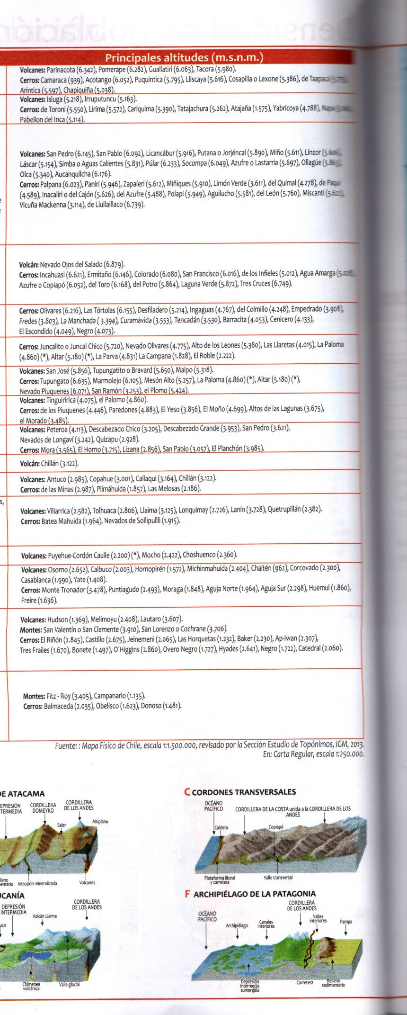

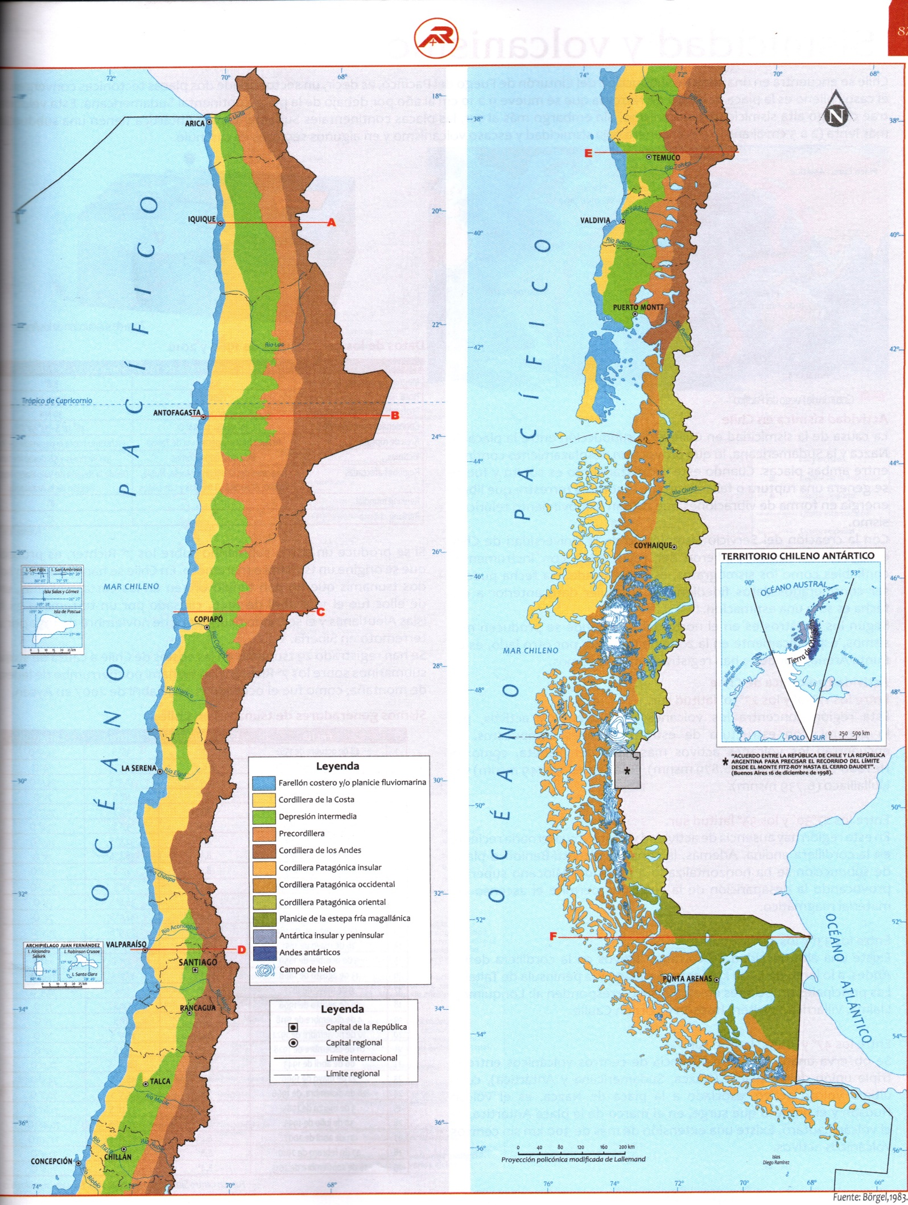

LAS LETRAS QUE APARECEN EN ROJO, ES EN RELACIÓN AL PERFIL TOPOGRÁFICO DE LA PÁGINA ANTERIOR.